Presseinformation

Betriebsbereit nach Stromanschluss:
digitalSTROM-Wetterstation von Theben

Schlieren/Haigerloch – Theben, der international führende Hersteller von Sensoren, Aktoren und Bedienelementen für die energieeffiziente Gebäudesteuerung, präsentiert gemeinsam mit digitalSTROM auf der Weltleitmesse Light+Building eine Wetterstation für die gleichnamige Smart Home-Plattform, durch die Wetterinformationen von Beschattung über Schutz- bis hin zu Heizungsfunktionen vernetzt werden. Theben setzt somit auf die zukunftsweisende und zuverlässige Powerline-Technologie von digitalSTROM.
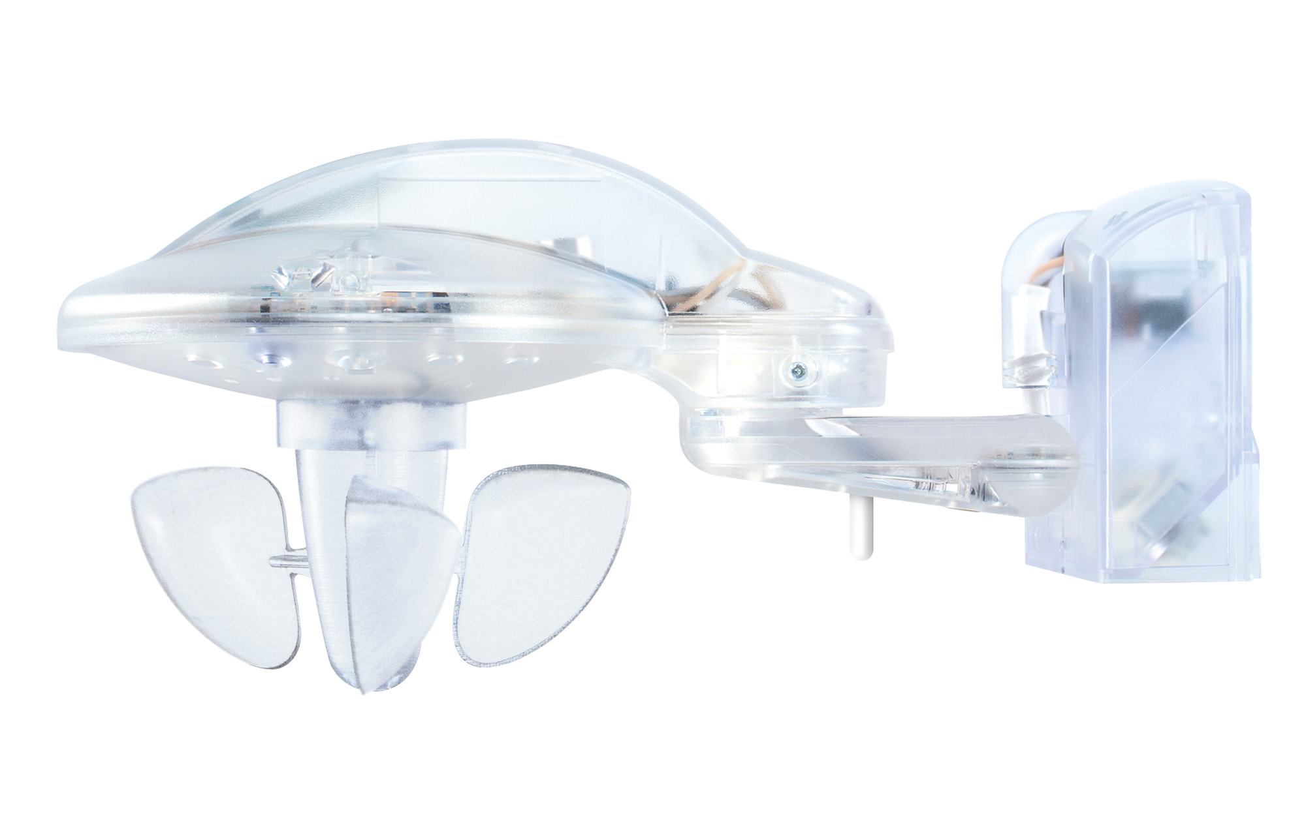

Bild: Die Wetterstation Meteodata 140 dS ready

Der Anschluss der Wetterstation erfolgt ganz einfach über die Stromleitung, wodurch keinerlei zusätzliche bauliche Aufwände erforderlich sind. Die von der Wetterstation ermittelten Sensorwerte für Temperatur, Regen, Wind und Sonneneinstrahlung sind mit dem Anschluss sofort verfügbar und stehen umgehend allen anderen Anwendungen – von der Heizung bis hin zum Ladesäulemanagement für elektrische Autos – zur Verfügung.
„Wir haben digitalSTROM als zukunftsweisendes und flexibles System kennen und schätzen gelernt,“ erklärt Paul Schwenk, Vorstand der Theben AG. „Aus diesem Grund bietet unsere leistungsstarke Wetterstation eine perfekte Ergänzung für das digitalSTROM-System und wir freuen uns über die Zusammenarbeit.“
Martin Vesper, CEO der digitalSTROM AG: „Die Zusammenarbeit mit Theben demonstriert einmal mehr die Leistungsfähigkeit unserer Smart Home-Plattform. Nach dem erfolgreichen Start unserer Kooperation bin ich gespannt auf weitere neue Produkte aus dem Hause Theben, die digitalSTROM-Kunden zusätzliche Mehrwerte bieten.“
Die Wetterstation Meteodata 140 dS ready überwacht neben der Außentemperatur die Windgeschwindigkeit und den Niederschlag. Zudem messen drei Lichtsensoren die Helligkeit aus drei Richtungen, woraus digitalSTROM den Sonnenstand errechnet und damit die unabhängige Steuerung von Rollläden und Jalousien ermöglicht. Zur Einbindung in die Smart Home-Plattforn muss der Wandsockel mit integrierter digitalSTROM-Schnittstelle lediglich über zwei Drähte an die häusliche Stromversorgung angeschlossen werden. Direkt nach dem Aufstecken ist die Wetterstation betriebsbereit. Da digitalSTROM die Stromleitungen zur Datenübertragung nutzt, werden alle vernetzten klimarelevanten Anwendungen automatisch mit den erfassten Wetterdaten und Lichtwerten versorgt und reagieren gemäß ihres Standardgeräteverhaltens: Markisen fahren bei aufkommendem Regen oder Wind selbsttätig ein, Beschattungsvorrichtungen wie Jalousien und Rollläden sowie vernetzte Leuchten in Außenbereichen reagieren auf sich ändernde Lichtverhältnisse. Weil das digitalSTROM-System alle neu installierten Geräte eigenständig erkennt, wird die Wetterstation direkt nach dem Anschluss an die Stromleitungen im dS-Konfigurator angezeigt. Mit dem zentralen Konfigurationstool für digitalSTROM lassen sich die Anwendungen über Kontextmenüs jederzeit und ohne Spezialkenntnisse den persönlichen Vorlieben anpassen. Auf diese Weise können z. B. auch sehr einfach Schwellwerte für Lichtstärken eingestellt werden, bei denen sich Leuchten und Beschattungsanwendungen aktivieren oder deaktivieren sollen. Die Standortdaten zur Berechnung der sich jahreszeitlich ändernden Sonnenaufgangs- und Dämmerungszeiten werden dabei vom digitalSTROM-Server bereitgestellt.
Die digitalSTROM-Wetterstation von Theben ist voraussichtlich Ende 2018 verfügbar und wird erstmals auf der Weltleitmesse Light+Building 2018 vorgestellt: von digitalSTROM am Stand C90 in Halle 9.1 und von Theben am Stand D30 in Halle 8.0.

Weitere Informationen finden Sie unter www.theben.de und www.digitalstrom.com.

Bilder: | digitalSTROM_Wetterstation_von_Theben_2000px | Zeichen: | 3.542
Dateiname: | 201802009_pm_wetterstation_theben | Datum: | 14.03.2018

Über digitalSTROM:
Der Smart Home-Standard digitalSTROM steht für ein ganzheitliches Integrationskonzept für Gebäudetechnik, Haushaltgeräte, Heimelektronik und Assistenzsysteme. Die herstellerunabhängige digitalSTROM-Plattform ermöglicht es, dass alle Geräte über Software angesteuert werden können, sinnvoll zusammenarbeiten und zunehmend intelligent werden. Analoge Geräte wie z. B. Leuchten, Jalousien und Taster werden mit Hilfe der digitalSTROM-Klemmen digitalisiert und über die vorhandene Stromleitung miteinander sowie mit dem Web vernetzt. Damit eignet sich digitalSTROM sowohl für Bestands- als auch für Neubauten. Auch über WLAN oder LAN vernetzte Geräte können dank des günstigen Servers „dSS IP“ schnell und einfach über ihre offenen IP-Schnittstellen in die Plattform integriert werden. So sind die digitalSTROM-Services wie Sprachsteuerung und Automatisierung sofort und für jeden verfügbar.

digitalSTROM ist ein rasch wachsendes Ökosystem von Geräteherstellern und Serviceanbietern, welche ihre Produkte aus verschiedenen Domänen auf der Smart-Home-Plattform anbieten. digitalSTROM bietet durch seine modulare Ausbaufähigkeit ein hohes Maß an Flexibilität: Schon ein einziges vernetztes Gerät reicht aus, um den vollen Umfang der Plattform zu nutzen. Das Zuhause kann dadurch jederzeit flexibel auf sich verändernde Lebenssituationen und nach individuellen Bedürfnissen gestaltet und angepasst werden.

Die digitalSTROM AG mit Hauptsitz in Zürich-Schlieren (CH) vertreibt digitalSTROM in Deutschland, Österreich, der Schweiz, den Niederlanden sowie verschiedenen europäischen und nicht-europäischen Ländern. Der Standard ist bereits in über 20 Ländern verfügbar. Geführt wird das Unternehmen von CEO Martin Vesper. digitalSTROM wurde zuletzt von „Focus Money“ als beliebteste App in der Kategorie Smart Home gewählt und von dem international renommierten Marktforschungsunternehmen Juniper Research mit dem „Future Digital Award“ für das beste Consumer-Produkt in der Kategorie „Smart Home“ ausgezeichnet.

Pressekontakte:  Theben AG  Stephanie van der Velden  Presse  Telefon: 0 74 74/6 92-446  Mail: sv@theben.de  digitalSTROM AG  Eva Breuer  Head of Corporate Communications  Mobil: +49 (0)151-21754502  Mail: presse@digitalstrom.com |  | gii die Presse-Agentur GmbH  Immanuelkirchstraße 12  10405 Berlin  Tel.: 0 30 / 53 89 65 -0  Fax: 0 30 / 53 89 65 -29  E-Mail: info@gii.de  Internet: www.gii.de

